荆州中学2016～2017学年度上学期
期 末 考 试 卷
年级：高二 科目：化学
相对原子质量H-1 C-12 O-16 Cl-35.5
相对原子质量H-1 C-12 O-16 Cl-35.5

一、单选题（每小题3分，共48分）
1．下列说法正确的是（ ）
A．天然气、石油都是可再生能源 B．在燃煤中添加生石灰可以减少SO₂的排放
C．放热反应的反应速率总是大于吸热反应的反应速率 D．地沟油和矿物油都属于酯类物质
2．下列说法正确的是（ ）
A．稀醋酸中加入少量醋酸钠固体能增大醋酸的电离程度
B．室温下，氨水加水稀释后，溶液中c（NH₄⁺）·c（OH－）变大
C．NaHCO₃溶液中溶质的电离方程式为NaHCO₃=Na⁺＋H⁺＋CO₃²⁻
D．强电解质溶液导电能力不一定强于弱电解质溶液
3．下列说法中错误的是（ ）
A．NH₄NO₃溶于水吸热，说明其溶于水不是自发过程
B．同一物质在气态时熵值最大，液态时次之，而固态时熵值最小
C．不借助于外力能自发进行的反应过程，其体系的能量趋向于从高能状态转变为低能状态
D．由能量判据和熵判据组合而成的复合判据，更适合于所有的化学反应
4．下列说法正确的是（ ）资*源%库 ziyuanku.com
A.1 mol H₂SO₄与 1 mol Ba(OH)₂完全反应放出的热量叫做中和热
B.用弱酸的稀溶液做中和热测定实验，测得中和反应反应热偏大
C.一定量H₂燃烧生成气态水时比生成液态水时放出的热量多
D.在101 kPa时，1 molH₂在Cl₂中燃烧时放出的热量也是H₂的燃烧热
5．对于反应mA＋nB==pC，下列说法正确的是（ ）
A．某温度时，化学反应速率无论用A、B、C何种物质表示，其数值是相同的
B．其他条件不变，增大压强，反应速率加快
C．若增加或减小B的物质的量，则反应速率一定会发生明显的变化
D．其他条件不变，升高温度反应速率一定加快
6．下列各离子组在指定的溶液中一定能大量共存的是（ ）
①常温在c(H⁺)/c(OH⁻)=10⁻¹⁰溶液中：K⁺、Na⁺、CH₃COO⁻、SO₄^{2﹣}
②常温pH=11的溶液中：CO₃^{2﹣}、Na⁺、AlO₂﹣、NO₃﹣
③水电离出的H⁺浓度c(H⁺)=10^{﹣12}mol•L‾¹的溶液中：Cl﹣、NO₃﹣、Na⁺、S₂O₃^{2﹣}
④使甲基橙变红色的溶液中：Fe³⁺、NO₃﹣、Na⁺、SO₄^{2﹣}
A．①②③ B．①②④ C．②③④ D．①③④
7．常温下，将pH=5的H₂SO₄的溶液稀释到1000倍后，溶液中SO₄²⁻离子浓度与H⁺离子浓度的比值约为（ ）
A．1:10 B．1:1 C．1:2 D．1:20

8．氨催化氧化法制硝酸的原理为4NH₃(g)+5O₂(g)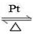4NO(g)+6H₂O(g)。在浓氨水中通入空气，将赤热铂丝插入装有氨水的容器中，引发反应后铂丝保持红热状态至反应停止。下列说法正确的是（ ）

A．上述反应只有在较高温度下才能自发进行
B．该反应中，断裂化学键的总键能大于形成化学键的总键能
C．该反应的正反应活化能小于逆反应活化能
D．若NH₃和O₂的混合气发生上述反应，气体通入足量水中，剩余气体一定是O₂
9．下列事实一定能说明HF是弱酸的是（ ）
①1mol/L的HF水溶液能使紫色石蕊试液变红 ②HF水溶液中存在HF分子 ③稀释HF溶液时PH增大
④常温下0.1mol/L的HF溶液的pH为2.3 ⑤HF能与Na₂CO₃溶液反应，产生CO₂气体 ⑥HF与水能以任意比混溶资*源%库 ziyuanku.com
A．①② B．③⑤ C．④⑥ D．②④资*源%库
10．下列关于有机物的说法正确的一组是（ ）
①“乙醇汽油”是在汽油里加入适量乙醇而成的一种燃料，它是一种新型化合物
②除去CH₄中的少量C₂H₄，可将混合气体通过盛有酸性高锰酸钾溶液的洗气瓶
③石油的分馏、煤的气化和液化都是物理变化。
④淀粉和纤维素水解的最终产物都是葡萄糖
⑤将ag铜丝灼烧成黑色后趁热插入乙醇中，铜丝变红，干燥后再次称量质量等于ag
A．①⑤ B．②④ C．③⑤ D．④⑤
11．只改变一个条件，下列对图像的解读正确的是（ ）
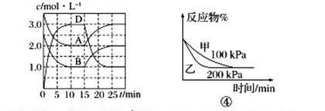
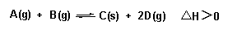
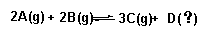
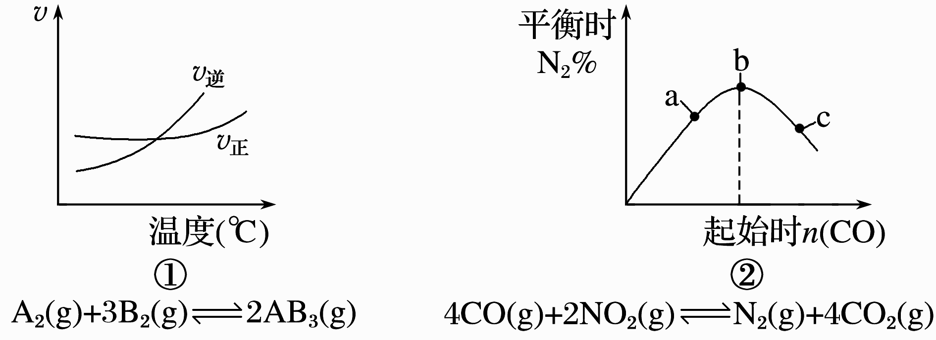
A．图①说明此反应的正反应是吸热反应
B．图②说明NO₂的转化率b>a>c资*源%库 ziyuanku.com
C．图③说明反应至15 min时，改变的条件是升高温度
D．图④说明生成物D一定是气体

12．将一定量的SO₂(g)和O₂(g)分别通入体积为2L的恒容密闭容器中，在不同温度下进行反应：
2 SO₂(g)+ O₂(g)2SO₃（g） △H<0。得到如表中的两组数据：
实验编号 | 温度/℃ | 平衡常数/mol⁻¹·L | 起始量/mol |  | 平衡量/mol |  | 达到平衡所需时间/min
实验编号 | 温度/℃ | 平衡常数/mol⁻¹·L | SO₂ | O₂ | SO₂ | O₂ | 达到平衡所需时间/min
1 | T₁ | K₁ | 4 | 2 | x | 0.8 | 6
2 | T₂ | K₂ | 4 | 2 | 0.4 | y | t
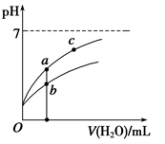
下列说法不正确的是（ ）
A．实验1在前6min的平均反应速率υ(SO₂)=0.2 mol·L⁻¹·min⁻¹
B．T₁、T₂的关系：T₁ ＞ T₂
C．K₁、K₂的关系：K₂＞K₁
D．x= 1.6，y=0.2 ，t<6
13．25 ℃时某些弱酸的电离平衡常数如下表所示：
CH₃COOH | HClO | H₂CO₃
K（CH₃COOH）  ＝1.8×10⁻⁵ | K（HClO）  ＝3.0×10⁻⁸ | K（H₂CO₃）_{a1}＝4.4×10⁻⁷  K（H₂CO₃）_{a2}＝4.7×10⁻¹¹
常温下稀释CH₃COOH、HClO两种酸时，溶液的pH随加水量变化的曲线如图所示，下列说法正确的是（ ）
- 相同浓度的CH₃COOH和HClO的混合溶液中，各离子浓度的大小关系是：
c（H⁺）＞c（ClO⁻）＞c（CH₃COO⁻）＞c（OH⁻）
B．图像中a、c两点所处的溶液中相等（HR代表CH₃COOH或HClO）
C．图像中a点酸的浓度大于b点酸的浓度
D．向NaClO溶液中通入少量二氧化碳的离子方程式为：2ClO－＋CO₂＋H₂O＝2HClO＋CO₃^{2—}
- 一定温度下，在三个恒容体积均为2.0L的容器中发生反应：PCl₅（g） PCl₃（g）+Cl₂（g）,下列说法正确的是（ ）
编号 | 温度（℃） | 起始/mol | 平衡/mol |  | 达到平衡  所需时间/s
编号 | 温度（℃） | PCl₅（g） | PCl₃（g） | Cl₂（g） | 达到平衡  所需时间/s
Ⅰ | 320 | 0.40 | 0.10 | 0.10 | t₁
Ⅱ | 320 | 0.80 |  |  | t₂
Ⅲ | 410 | 0.40 | 0.15 | 0.15 | t₃
A．平衡常数K：容器Ⅱ＞容器Ⅲ
B．反应到达平衡时，PCl₅的转化率：容器Ⅱ＞容器Ⅰ
C．反应到达平衡时，容器I中的平均速率为v（PCl₅）=0.1/t₁ mol•L⁻¹•s⁻¹
D．容器Ⅲ中平衡后，等温条件下充入一定量He，平衡不发生移动
15．下列有关同分异构体数目的叙述不正确的是（ ）
A．甲苯苯环上的一个氢原子被含4个碳原子的烷基取代，所得产物有12种
B．苯乙烯(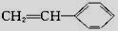)和氢气完全加成的产物的一溴取代物有5种
C．已知二氯苯有3种同分异构体，则四氯苯的同分异构体的数目为3种
D．相对分子质量为106.5的一氯代烃，有8种同分异构体
16．可逆反应①X（g）+2Y（g）2Z（g）、②2M（g）N（g）+P（g）分别在密闭容器的两个反应室中进行，反应室之间有无摩擦力、可自由滑动的密封隔板。反应开始和达到平衡状态时有关物理量的变化如图所示：
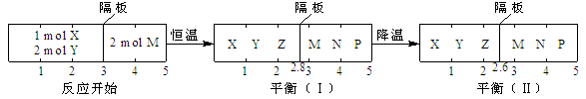
下列判断正确的是（ ）
A. 反应①的正反应是吸热反应
B. 达平衡（I）时体系的压强与反应开始时体系的压强之比为14:15
C. 达平衡（I）时，X的转化率为5/11
D. 在平衡（I）和平衡（II）中，M在隔板右边气体中的体积分数不变
二、非选择题（5小题共52分）
17．（8分）按要求填写下列问题：
（1）某些共价化合物（如H₂O、NH₃、N₂O₄等）在液态时会发生微弱的电离，如：2H₂O H₃O⁺ + OH—,则液态NH₃电离的方程式是
（2）某温度（t℃）时，测得0.01mol/L的NaOH溶液的pH=11，则该温度下水的K_{W}= ，在此温度下，将pH=a的H₂SO₄溶液V_{a} L与pH=b的NaOH溶液V_{b} L混合，若所得混合液为中性，且a+b=12，则V_{a}:V_{b}=
（3）25℃时，0.1mol/L的HA溶液中=10¹⁰．请回答下列问题：
①HA是 （填“强电解质”或“弱电解质”）．
②在加水稀释HA溶液的过程中，随着水量的增加而增大的是 （填字母）
A．c(HA) B． C．c(H⁺)与c(OH⁻)的乘积 D．c(OH⁻)
18．（7分）甲烷、一氧化碳和氢气、甲醇等既是重要的燃料也是重要的化工原料。已知：
①2H₂(g)＋O₂(g) ══2H₂O(l) ΔH₁＝－571.6 kJ·mol^{－1}
②CH₄(g)＋O₂(g) ══CO(g)＋2H₂(g) ΔH₂＝－36 kJ·mol^{－1}
③CH₄(g)＋H₂O(g) ══CO(g)＋3H₂(g) ΔH₃＝＋216 kJ·mol^{－1}
（1）写出甲烷不完全燃烧生成一氧化碳和液态水的热化学方程式： 。
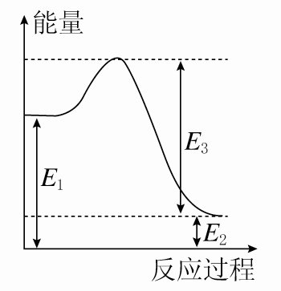
（2）若②反应过程中能量转化过程如图所示，下列有关说法中正确的是________。
A．E₁＝36 kJ
B．E₂＝36 kJ
C．E₁－E₂＝36 kJ
D．E₃－E₁＝36 kJ
（3）工业上可通过CO和H₂化合制得CH₃OH：CO(g)＋2H₂(g) CH₃OH(g) ΔH₁=a kJ·mol^{－1} (CO结构式为C≡O)。又知某些化学键的键能数值如下表：
化学键 | C—C | C—H | H—H | C—O | C≡O | H—O
键能  (kJ·mol^{－1}) | 348 | 413 | 436 | 358 | 1072 | 463
则a＝______，在相应的反应条件下，将1 mol CO(g)与足量H₂混合充分反应后，放出或吸收的热量为QkJ，
则Q ∣a∣（用＞，＜或＝填空）。
19．（12分）近期中国华北华中地区发生了严重的雾霾天气，北京、河北等地的空气污染升为6级污染，属于重度污染。汽车尾气、燃煤废气、冬季取暖排放等都是雾霾形成的原因。
（1）汽车尾气净化的主要原理为;2NO(g)＋2CO(g) N₂（g)＋2CO₂（g) △H＜0，在一定温度下，在一体积固定的密闭容器中充入一定量的NO和CO在t₁时刻达到平衡状态。
催化剂
①能判断该反应达到平衡状态的标志是________。
A.在单位时问内生成1mol CO₂的同时消耗了lmol CO B．混合气体的密度不再改变
C.混合气体的平均相对分子质量不再改变 D.混合气体的压强不再变化
②在t₂时刻，将容器的容积迅速扩大到原来的2倍，在其他条件不变的情况下，t₃时刻达到新的平衡状态，之后不再改变条件。请在右图中补充画出从t₂到t₄时刻正反应速率随时间的变化曲线：WWW.ziyuanku.com
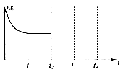

(2）已知反应：CO(g）＋H₂O（g）CO₂（g）＋H₂（g），现将不同量的CO（g）和H₂O（g）分别通人到体积为2L的恒容密闭容器中进行反应，得到如下三组数据：
实验 | 温度/℃ | 起始量/mol |  | 平衡量/mol |  | 达平衡所需时间/min
实验 | 温度/℃ | CO | H₂O | H₂ | CO | 达平衡所需时间/min
1 | 650 | 4 | 2 | 1.6 | 2.4 | 6
2 | 900 | 2 | 1 | 0.4 | 1.6 | 3
3 | 900 | a | b | c | d | t
①实验1条件下平衡常数K＝______（保留小数点后二位）。
②实验3中，若平衡时，CO的转化率大于水蒸气，则a、b必须满足的关系是______。
③该反应的△H ______0(填“＜”或“＞”）；若在900⁰C时，另做一组实验，在此容器中加入l0mol CO,5mo1 H₂O,2mo1 CO₂,5mol H₂，则此时υ_{正}______υ_{逆}（填“＜”，“＞”，“＝”）。
20．（12分）I、某学生用0.2000 mol·L^{－1}的标准NaOH溶液滴定未知浓度的盐酸，其操作可分为如下几步：
①用蒸馏水洗涤碱式滴定管，并注入NaOH溶液至“0”刻度线以上$来&源：ziyuanku.com
②固定好滴定管并使滴定管尖嘴充满液体
③调节液面至“0”或“0”刻度线稍下，并记下读数
④量取20.00mL待测液注入洁净的锥形瓶中，并加入2mL酚酞溶液
⑤用标准液滴定至终点，记下滴定管液面读数
请回答：
（1）用标准NaOH溶液滴定时，应将标准NaOH溶液注入______中。（从图中选填“甲”或“乙”）
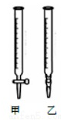
（2）以上步骤有错误的是（填编号） 。
（3）下列操作会引起实验结果偏大的是：______（填编号）
A．在锥形瓶装液前，留有少量蒸馏水
B．滴定前，滴定管尖嘴有气泡，滴定后无气泡ziyuanku.com
C．锥形瓶先用蒸馏水洗涤后，未用待测液润洗
D．用酸式滴定管量取液体时，释放液体前滴定管前端有气泡，之后消失
（4）滴定时，左手控制滴定管，右手震荡锥形瓶，眼睛注视 。判断到达滴定终点的现象是：锥形瓶中溶液 。
（5）以下是实验数据记录表
滴定次数 | 盐酸体积mL | NaOH溶液体积读数（mL）
滴定次数 | 盐酸体积mL | 滴定前 | 滴定后
1 | 20.00 | 0.00 | 21.30
2 | 20.00 | 0.00 | 16.30
3 | 20.00 | 0.00 | 16.32
通过计算可得，该盐酸浓度为： mol•L⁻¹（计算结果保留2位小数）
II、利用间接酸碱滴定法可测定Ba^{2＋}的含量，实验分两步进行。
已知：2CrO₄^{2－}＋2H＋＝Cr₂O₇^{2－}＋H₂O Ba^{2＋}＋CrO₄^{2－}＝BaCrO₄↓
步骤1：移取x mL一定浓度的Na₂CrO₄溶液于锥形瓶中，加入酸碱指示剂，用b mol·L^{－1}盐酸标准液滴定至终点，测得滴加盐酸体积为V₀ mL。
步骤2：移取y mL BaCl₂溶液于锥形瓶中，加入x mL与步骤1相同浓度的Na₂CrO₄溶液，待Ba^{2＋}完全沉淀后，再加入酸碱指示剂，用b mol·L^{－1}盐酸标准液滴定至终点，测得滴加盐酸的体积为V₁ mL。
则BaCl₂溶液浓度为______________________ mol·L^{－1}。
21．（13分）苯佐卡因可用于粘膜溃疡、创面等的镇痛，是一种常用的局部麻醉剂，其合成路线如下图所示：
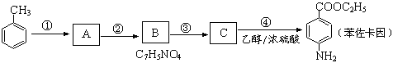
已知：① 当苯环上连有甲基时，再引入的其他基团主要进入甲基的邻位或对位；当苯环上连有羧基时，再引入的其他基团主要进入羧基的间位。
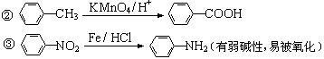
请回答下列问题：
（1）上述合成路线中属于取代反应的是 。（填代号）。
化合物C中含有的含氧官能团的名称为 。
（2）合成路线中反应①的化学方程式为 。
（3）下列关于上述合成路线的说法中正确的是 。（填字母）
a．反应①除主要生成物质A外，还可能生成、等
b．步骤①和②可以互换
c．反应③是还原反应
（4）苯佐卡因有多种同分异构体，请写出其中任意一种满足下列条件的同分异构体的结构简式： 。
①有两个对位取代基；②－NH₂直接连在苯环上；③分子结构中含有酯基。
- 化合物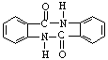有较好的阻燃性，请写出以甲苯为主要原料制备该阻燃剂的合成路线流程图。
提示：①合成过程中无机试剂任选；②合成路线流程图示例如下：
荆州中学2016～2017学年度上学期
期 末 考 试 卷
年级：高二 科目：化学 命题人：毛建明 审题人：宁尚林
相对原子质量H-1 C-12 O-16 Cl-35.5

BDABD BDCDD DDBDB C 每小题3分
17．（共8分）
（1）2NH₃⇌NH₄⁺+NH₂⁻（2分） （2）1×10⁻¹³（1分）；1:10（2分）
（3）①弱电解质（1分）②D（2分）
18．（共7分）
（1）2CH₄(g)＋3O₂(g)=2CO(g)＋4H₂O(l) ΔH＝－1215.2 kJ·mol^{－1}（2分）
（2）C （2分） （3）－116 （2分） ＜ （1分）
19.（12分）（1）①CD（2分） ②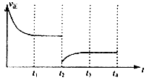（2分）
（2）①2.67（2分） ②a＜b（2分） ③＜（2分）；＜（2分）
20.（12分）I、（1）乙（1分）（2）①④；（2分）；（3）B；（2分）
（4）锥形瓶内颜色；（1分）由无色变成浅红色，且半分钟内不变色。（1分）（5）0.16；（2分）II、（V₀b－V₁b）/y （3分）。
21.（共13分）（1）①④（2分） 羧基（1分）
（2）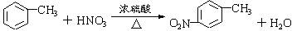（2分）
（3）ac（2分）
（4）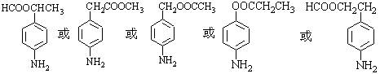
等中的任1个（2分）
（5）（4分）
